PENTUOPAS



Welsh corgi cardigan yleistä:

Rotumääritelmässä kuvataan cardigania valppaaksi, aktiiviseksi ja älykkääksi koiraksi. Pitkästä olemuksestaan ja matalaraajaisuudesta huolimatta kyseessä on voimakas sitkeä ja kestävä koira.

Tätä cardigan todella on. Welsh corgi cardiganin alkuperäinen käyttötarkoitus on ollut ajaa karjaa toreille ja turuille. Sen tehtävänä oli paimentaa päivät ja vartioida yöt. Tämä rankka elämä vaati luonnetta ja sisua, notkeaa kroppaa ja tarkkaavaisuutta.
Nykypäivänä cardiganin ei tarvitse toimia joka päivä tälläisessä työtehtävässä, mutta nämä jalostetut ominaisuudet rodussa ovat säilyneet tähän päivään asti.
Cardigan onkin monipuolinen, aktiivinen ja nopea oppimaan (niin hyvässä kuin pahassa).

Cardigan on myös liikunnallinen rotu ja se kaipaa tekemistä. He ovat syystäkin roturyhmässä FCI1 lammas- ja karjakoirat. Cardigan on tekemistä ja työtä kaipaava rotu, ei siis pelkkä sohvaperuna. Cardigania käytetäänkin moneen harrastamiseen kuten rally-toko, toko, agility, nose ym. Tästä rodusta on oikeastaan lajiin kuin lajiin harrastuskaveri.

Kotikoiranakin cardigan on erittäin pätevä kaveri, mutta hänelle pitää tarjota aktiviteettiä ja liikuntaa sekä ENNEN KAIKKEA TÖITÄ! Koiralle lajityypillistä käyttäytymistä ja aivojumppaa voi tarjota ilman, että harrastaa mitään lajia aktiivisesti (ja tämä onkin suotavaa kaikille koirille rodusta riippumatta).

Cardigan on ehdottomasti koulutettava rotu. Aikuisella cardiganilla on tahdonvoimaa sekä fyysistä voimaa. Aikuisen cardiganin paino on n.13-20kg riippuen sukupuolesta. Pieni cardigan pentu on kerrassaan valloittava nallekarhu, mutta tästä kasvaa ison luonteen omaava, vahva ja sitkeä koira. Luonne on jopa fyysistä kokoa suurempi ja tätä cardigan alkuperäisessä käyttötarkoituksessaan onkin tarvinnut saadakseen karjan liikkeelle. Pienille cardiganin pennuille onkin luonnollista käyttää hampaitaan ja heitä kiinnostavatkin usein liikkuvat kohteet.

Karvaa cardiganista lähtee ja kaksinkertainen karvapeite vaihtuu n. 2 krt vuodessa. Nartuilla myös juoksut vaikuttavat karvanlähtöön. Eli karvojen ilmestymiseltä lattioille, huonekaluille ja vaatteisiin ei voi välttyä.

Kondrodysplasia(CDPA)
Welsh corgi cardiganille on tyypillistä, että ne usein kantavat kondrodystrofiaa (CDDY). Welsh corgin kohdalla puhutaankin kondrodystrofisesta koirarodusta. Sille on ominaista raajojen lyhyys, mikä johtuu varhaisista muutoksista kasvulevyjen rakenteessa.

Lyhytjalkainen fenotyyppi tunnetaan kahdella nimellä:
kondrodystrofia ja kondrodysplasia.

Kondrodysplasia tunnetaan myös koirien kääpiökasvuisuutena. Sana "chondro" tulee rustosta ja "dysplasia" epänormaalista kasvusta, kun taas sana "dystrofia" tarkoittaa kudoksen, tässä tapauksessa ruston, rappeutumista.

Kondrodystrofian (CDDY) takana on lyhytkasvuisuutta aiheuttava geeni FGF4 koiran kromosomissa 12. Tämä vaikuttaa koiran olkavarteen sekä kyynär- ja värttinäluuhun lyhentäen niitä, sekä aiheuttaa jälkimmäisten luiden eriasteista taipumista. Mutaation katsotaan olevan vastuussa myös selän välilevyrappeutumille nuoremmalla iällä (IVDD). Se voi aiheuttaa koiralle välilevynpullistumia, jotka usein tarvitsevat leikkaushoitoa ja toisinaan jopa halvauttavat koiran. Tähän mennessä geenitestatuissa welsh corgeissa on esiintynyt pääasiassa vain homotsygootteja geenivirheen suhteen.

Kondrodysplasia (CDPA) johtuu FGF4-retrogeenin kiinnittymisestä koiran kromosomiin 18. Tämä mutaatio selittää lyhytjalkaisen fenotyypin roduilla kuten basset hound, welsh corgit, mäyräkoirat, westiet ja skotlanninterrierit.

Welsh corgeilla tavataan molempia mutaatioita. Kondrodysplasia (FGF4-18) aiheuttaa selkeästi lyhyet jalat (corgit, mäyräkoirat) kun taas kondrodystrofia (FGF4-12) hieman matalamman ulkomuodon. Niillä roduilla, joilla esiintyy molempia mutaatioita, kasvattajat voivat hyötyä geenitestituloksista CDDY:n esiintyvyyden vähentämiseksi säilyttäen kuitenkin CDPA:n antaman lyhytjalkaisen fenotyypin. Welsh corgeilla tavataan näitä molempia mutaatioita.

Geenitestejä tulkitaan seuraavasti:
N/N = koiralla ei ole FGF4-12 alleelia.
N/CDDY = koiralla on yksi alleeli, joka lisää riskiä välilevyrappeumaan ja koira voi olla hieman lyhytraajaisempi.
CDDY/CDDY = koiralla on kaksi alleelia, jotka lisäävät riskiä välilevyrappeumaan ja todennäköisesti koira on myös lyhytraajaisempi.

(Lähde: SWCS ry:n sivuilta, www.corgiseura.net/terveys/cddy-ivdd-ja-cdpa/ )

KOIRAN PERUSTARPEISTA & KOULUTTAMISESTA:
Koirista on vallalla edelleen valtavan paljon vanhoja uskomuksia, vaikka eläinten käyttäytymistieteissä on jo opittu valtavasti tietoa eläinten oppimiskyvystä ja tarpeista.

I Choose You:n pennun ottajana toivon sinun tietävän tiettyjä asioita koiran kouluttamisesta ja etenkin koiran lajityypillisistä perustarpeista. Haluan jokaisen pentuni ottajan olevan sitoutunut eettiseen, positiiviseen, koiran tarpeet ymmärtävään koulutustapaan eikä vanhanaikaisiin uskomuksiin!

Toivon jokaisen pennun ottajani lukevan alla olevan kirjan:

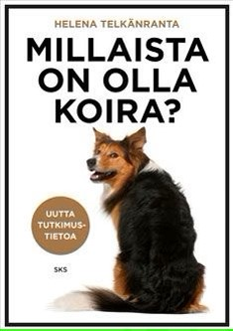

Kirja: Millaista on olla koira?
Kirjoittaja: Helena Telkänranta (biologi ja eläinten käyttäytymistutkija)

Tätä kirjaa käytetään myös pohjana Suomen eläintenkouluttajille.
Tämä löytyy myös ääni kirjana myös mm. bookbeat, Storytel, Nextory ja jos et ole käyttänyt palvelua aiemmin saat 30pv kuunnella ilmaiseksi.
Todella iso suositus kaikille koiran ottamista harkitseville rodusta riippumatta!

Lajityypillisiä perustarpeita:

Lajityypillisillä käyttäytymistarpeilla tarkoitetaan kaikkia niitä käytöksiä, joita eläin tekisi luonnossa voidakseen hyvin, selviytyäkseen ja kehittyäkseen normaalisti. Koirien jalostaminen ei ole juurikaan vaikuttanut lajin käyttäytymistarpeisiin eli ne ovat olemassa jokaisella koiralla rodusta, käyttötarkoituksesta sekä ulkonäöstä riippumatta.
Koiran lajityypillisiä käyttäytymistarpeita ovat mm. ruuan etsiminen ja löytäminen, pureskelu, repiminen, tutkiminen ja haistelu, kaivaminen, emohoiva, sosiaalinen kanssakäyminen, leikkiminen ja lepo. Koiran rotu tai koko vaikuttaa käyttäytymistarpeisiin vain vähän.
Koiralle tulisi tarjota päivittäin vaihdellen virikkeitä ja mahdollistaa näin lajityypillisten käyttäytymistarpeiden toteuttaminen. Virikkeet lisäävät koiran elämään iloa ja mielihyvää. Virikkeistäminen on asia, jota koira tekee itsekseen ja mielellään, ihmisen rooli on vain tarjota virike ja seurailla sivusta. Virikkeistäminen laskee koiran stressitasoja, nopeuttaa palautumista ja ehkäisee tarpeiden patoutumista.

Ruokavirikkeet: ruuan etsiminen erilaisista piiloista, kuten nuuskumatto, kongi, nuolumatto, pahvipiilot, pyyherullat… Koiran hyvinvoinnin kannalta ruokakuppiruokinnasta olisi hyvä luopua lähes kokonaan ja tarjota koiralle sen päivittäiset ruuat virikkeistämisen kautta.

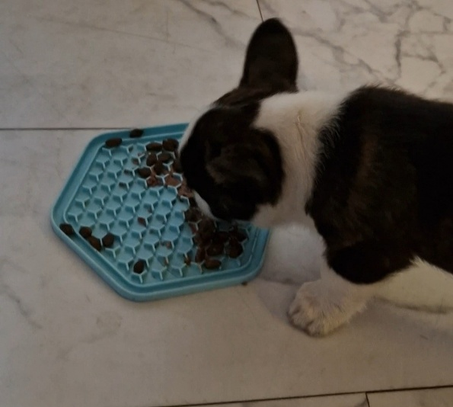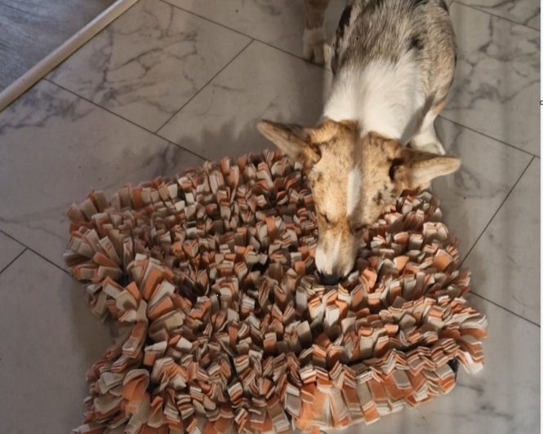
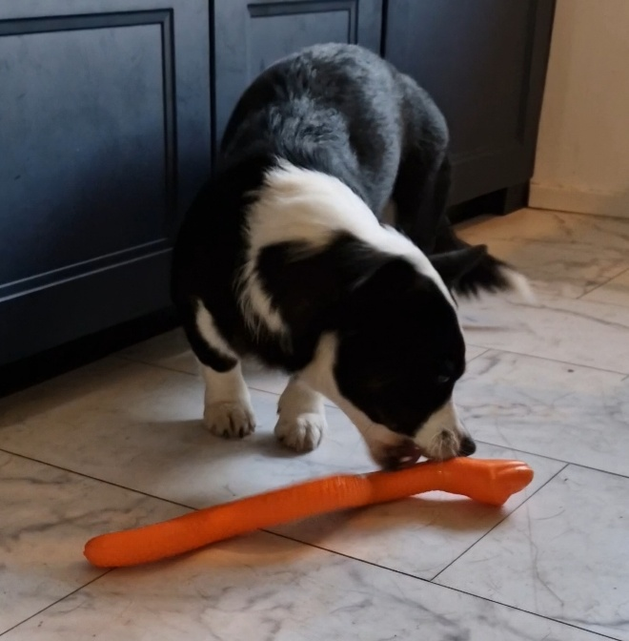
Repiminen: joillain koirilla on suuri tarve repiä asioita. Mahdollistamalla luvallisen repimisen vähennät riskiä luvattomalle repimiselle. Revittävää voi olla esimerkiksi ruokaa sisältävät asiat, kuten pahvipiilot tai pyyherullat, tai kuminen reikäpallo täytettynä jollain ulos revittävällä.

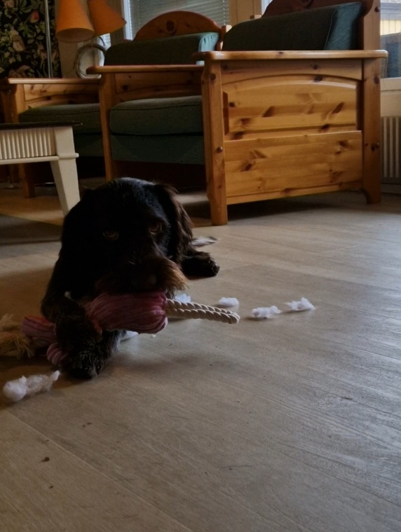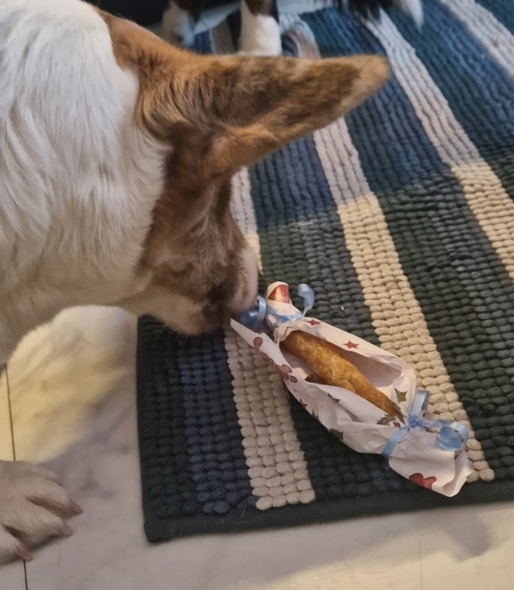

Tutkiminen: suunnatkaa ihan uudelle lenkkireitille tai vaikka koirametsään!

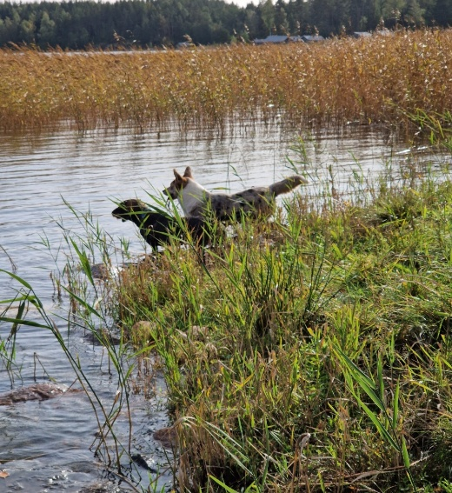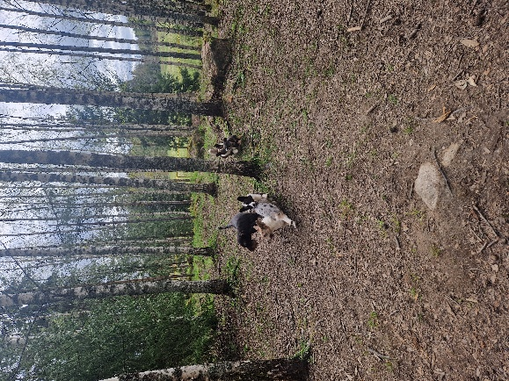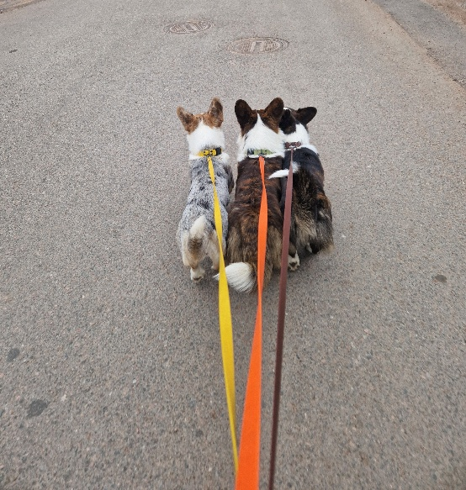

Haistelu: Rauhallinen kävely pitkässä hihnassa paikassa, jossa on mielenkiintoisia hajuja, ruoan etsiminen pihalta nurmikolta.

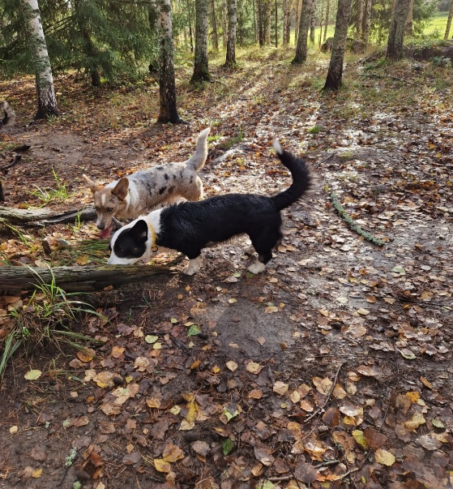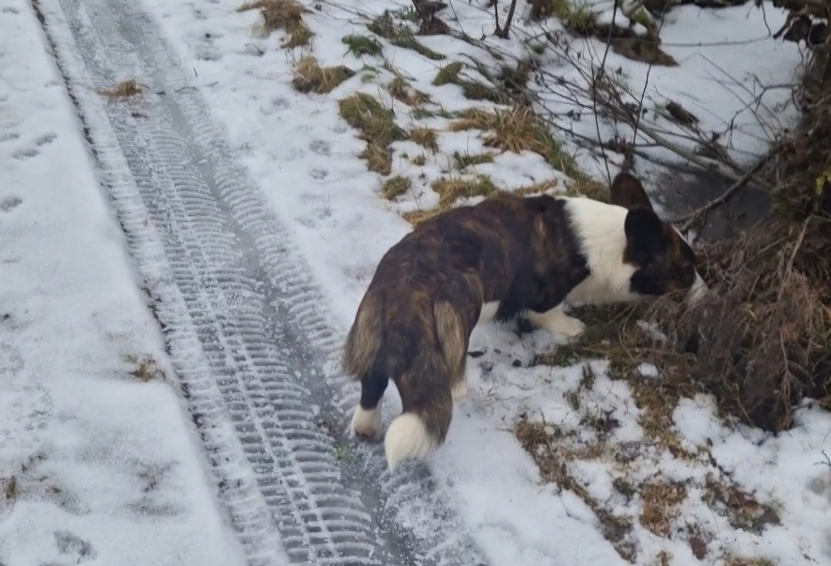

Kaivaminen: Jotkut koirat kaivavat enemmän ja jotkut vähemmän. Innosta koiraasi kaivamaan jossakin sallitussa paikassa, mikäli se pitää kaivamisesta.

Sosiaalinen kanssakäyminen: Yhdessä köllöttely sohvalla tai sopivan koirakaverin kanssa leikkiminen. Havainnoi koirien välistä leikkiä; hyvä leikki on vastavuoroista, eli osat vaihtuvat. Esim. mikäli vain toista jahdataan, ei leikki välttämättä ole vastavuoroista ja näin ollen se ei lisää koiran hyvinvointia.

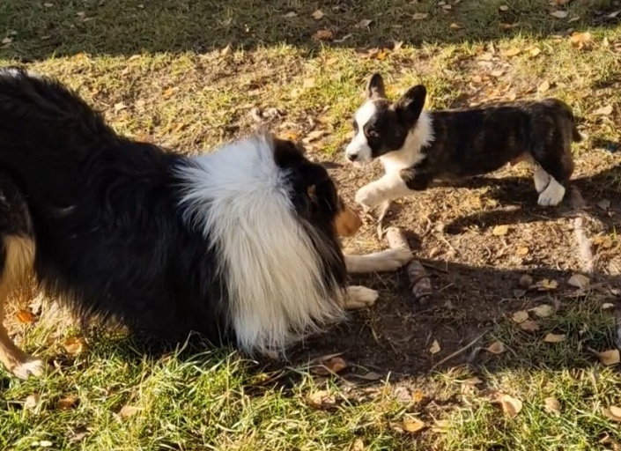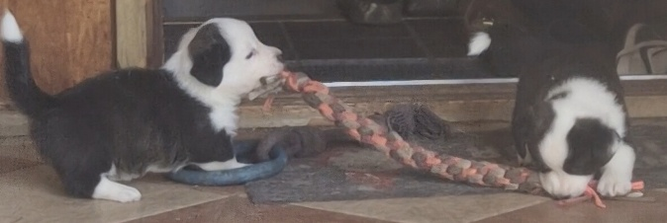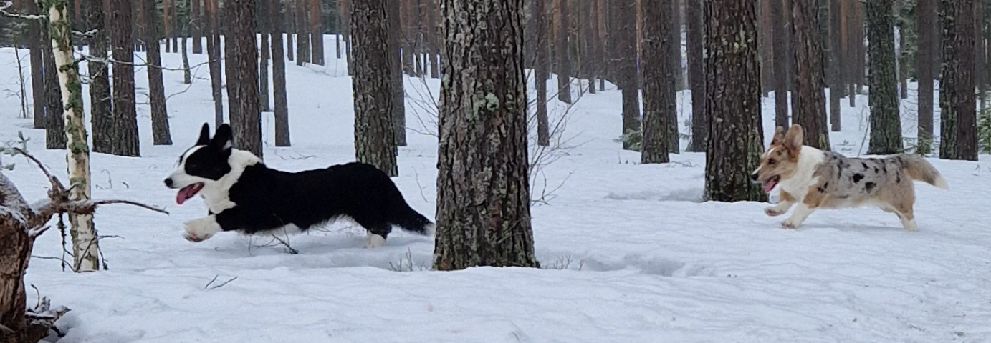

Koiran tunteet:

Koirilla, niin kuin muillakin nisäkkäillä on samat seitsemän perustunnetta: pelko, aggressio, suru, ilo, hoiva, seksuaalinen halu ja leikkisyys. Ne kokevat myös todennäköisesti muita perustunteiden kaltaisia tuntemuksia, kuten nälkää, janoa ja sairauden tunnetta. Koirat pystyvät lisäksi tuntemaan myös perustunteiden yhdistelmiä, kuten esimerkiksi helpotusta tai turhautumista.

Lempeästä ja itsevarmasta huoltajasta muodostuu koiralle erittäin tärkeä. Hyvä ajatus mielestäni onkin: Koira on ihmisen parasystävä ja ihmisen on oltava myös koiran parasystävä! Koirat kiintyvän meihin ihmisiin yhtä lailla kuin lapset vanhempiinsa. Koiran aivot vastaavat n. 4kk ikäistä sudenpentua ja koirat jäävätkin tästä syystä ikuisiksi pennuiksi aivoiltaan. Pennun tasolle jääminen on yksi asia mikä tekee koirasta koulutettavan sekä sen, että koirat haluavat olla hoivattavana. Tähän pentumaisuuteen perustuu koiran leikkisyys, joka säilyy koiralla koko sen eliniän ajan.

Mikäli koiran omistaja käyttää väkivaltaa eli kipua, uhkaa, pakottamista tai pelkoa koulutusmetodeina, ei tällaista syvää kiintymystä pääse muodostumaan. Tätä koiran kiintymystä on tutkittu muun muassa magneettikuvaamalla koiran aivoja.

Positiivisella vs. rankaisemalla koulutetut koirat huomataan myös usein luokse tulossa: Positiivisella koulutettu juoksee ilolla omistajalleen, rankaisemalla koulutettu pelokkaan oloisena.

Myöskään susi- ja koiralaumassa johtajuus ei synny väkivallasta, vaan luottamuksellisesta kunnioittamisesta ja ystävällisistä itsevarmoista eleistä. Koirat seuraavat tarkoin ihmisten eleitä ja ilmeitä ja jopa haistavat meidän tunnetilamme.
Koirat eivät kykene tuntemaan sellaisia tunteita, joihin tarvittaisiin kykyä ajatella jonkun toisen ajatuksia.

Koira ei kykene kokemaan näitä: syyllisyyden tunne, mielenosoitus, häpeä, kostaminen tai tunne, että mitähän tuo toinen minusta ajattelee.

Kun mietitään asiaa tieteellisesti tutkittujen faktojen pohjalta, eli mihin koira kognitiivisilta taidoiltaan kykenee, tämä ei ole mahdollista. Jotta koirat pystyisivät tällaisiin rationaalisten ajatusten ja tunteiden monimutkaisiin yhdistelmiin kuten ihmiset, niillä tulisi olla samanlainen aivorakenne, jossa on poimuttunut myöhäisaivokuori, mutta tätä koirilla ei ole.

Esimerkiksi jos ihminen on ärtynyt, koira on hyvä havaitsemaan sen. Koiralle tulee huolestunut olo ja se yrittää rauhoitella ihmisen aggressiivisuutta esimerkiksi heiluttamalla häntää tai vetämällä korvat taaksepäin. Tästä syystä ihminen helposti luulee koiran lepyttelyä osoituksena siitä, että koira kokee syyllisyyttä esimerkiksi tuhottuaan jotain, vaikka todellisuudessa se pyrkii rauhoittamaan tilanteessa ihmistä sekä itseään.

Hyvä youtube video linkki koirien tunne-elämään on: https://www.youtube.com/watch?v=6FXYs6JZ9aM

KOIRAN ELEKIELI:
Koiran omistajan olisi tärkeää myös opiskella koiran elekieltä, jotta huomaamme, milloin se tarvitsee lisää tilaa. Pakottamalla koira sille jännittäviin tilanteisiin ei opeta koiralle rohkeutta. Tutkitusti eläimestä tulee rohkeampi, kun ymmärrämme sen stressieleitä ja annamme sille tällöin lisää tilaa, jotta se voi tulla omaan tahtiinsa tutustumaan häiriöihin lähempää. Tunne, että pystyy kontrolloida omaa tilan tarvettaan, on hyvin tärkeää niin ihmisille kuin eläimille.

RAUHOITTAVAT SIGNAALIT:

Koirat käyttävät rauhoittavia signaaleja ehkäistäkseen ristiriitatilanteita. Näillä signaaleilla koirat pyrkivät viestimään muille epämiellyttävästä tilanteesta.

ESIMERKKEJÄ KOIRIEN RAUHOITTAVISTA SIGNAALEISTA:
- haukottelu
- kuonon lipaisu
- pään poispäin kääntäminen
- jähmettyminen
- hitaasti liikkuminen
- haistelu
- leikkiinkutsu-asento
- liehittely
- tassun nostaminen
- korvaava toiminta
- merkkaaminen
- hymyileminen

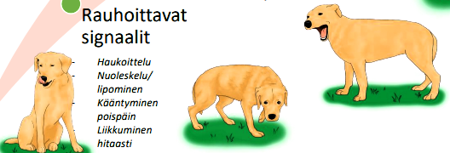

PELKOKÄYTTÄYTYMINEN:

Koiran ja ohjaajan välinen suhde ja luottamus. Miten se syntyy ja millaisen ihmisen koira näkee tärkeänä osana omaa elämäänsä?

Jännittyneisyys kertoo varhaisesta pelon asteesta. Jännityksen voi tunnistaa esimerkiksi jännittyneestä kehon asennosta. Jos koira kokee, että rauhoittavilla signaaleilla ei ole vaikutusta, se alkaa käyttämään uhkaavuutta lisääviä signaaleja. Niiden tavoitteena on saada pelkoa aiheuttava tilanne loppumaan.

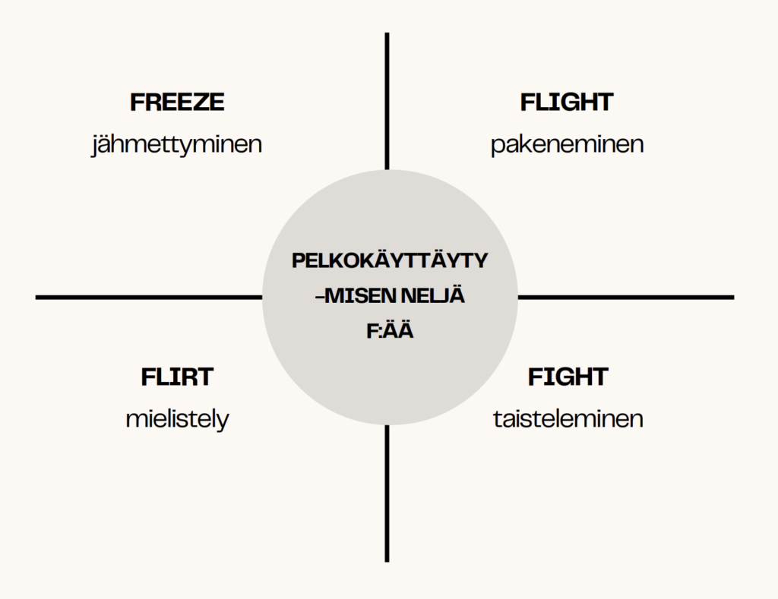

AGGRESSION PORTAAT:

Aggression portailla kuvataan epämukavuuden ja pelon astetta. Se kuinka korkean portaan eleitä koira ilmentää, kertoo pelon tai ahdistuksen voimakkuudesta.

Koira käyttää ensisijaisesti pieniä eleitä kertoessaan epämukavasta ja jännittävästä tilanteesta. Yksilö ei välttämättä ilmennä kaikkia portaiden eleitä vaihe vaiheelta, vaan on todennäköisesti oppinut, minkälaisilla eleillä on ollut aiemmin vaikutusta.

Jos ihminen ei tunnista tai huomaa alkuportaiden eleitä, alkaa koira todennäköisesti käyttämään ylempien portaiden eleitä, kuten murisemista. (MURINA ON KOIRAN TAPA KOMMUNIKOIDA JA KERTOA TUNTEESTAAN. SE EI OLE RUMAA EIKÄ VÄÄRIN!)

Koiralle näykkäisy ja purenta ovat viimeisiä keinoja päästä pois tukalasta tilanteesta. Jos koiran pienempiin eleisiin ei ikinä reagoida (kuten pään poispäin kääntämiseen tai kuonon lipaisuun) tai koiraa kuritetaan murisemisesta (rankaiseminen murinasta voi aiheuttaa sen, että koira ei enää varoita murinalla ennen purentaa), voi koira pelottavassa tai ahdistavassa tilanteessa purra ilman varoittamista.

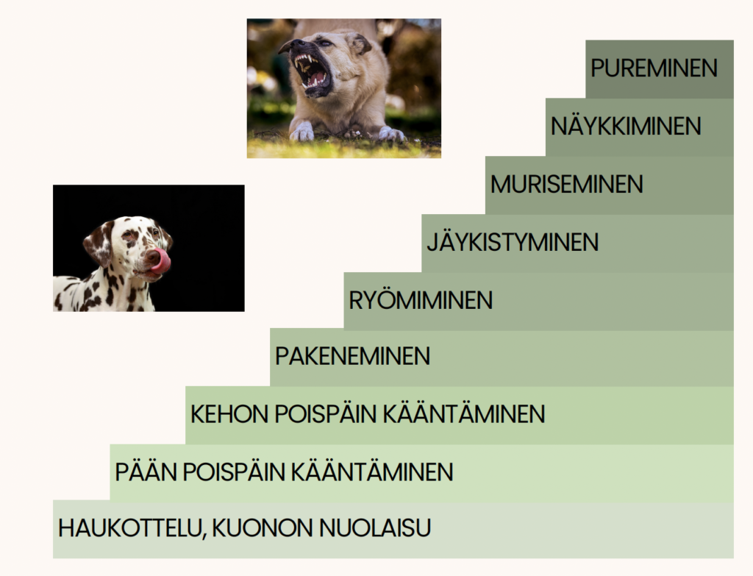

STRESSI:

Stressi on elimistön kiihtymystila, joka liittyy usein johonkin ärsykkeeseen. Stressin tarkoituksena on parantaa suorituskykyä hetkellisesti. Stressissä veren kortisolipitoisuus nousee.

On olemassa lyhyttä eli akuuttia sekä pitkäkestoista eli kroonista stressiä. Akuutti stressi on lyhytaikaista eikä välttämättä uhkaa koiran hyvinvointia. Se jopa parantaa hetkellisesti suoriutumiskykyä. Krooninen stressi on pidempiaikaista, joka kestää päiviä, viikkoja tai jopa vuosia. Tällöin elimistössä on päällä hälytystila, joka ei pääse palautumaan.

Stressi vaikuttaa oppimiskykyyn; sopiva asteinen stressi voi auttaa oppimisessa, korkea stressitaso taas vaikuttaa keskittymis- sekä oppimiskykyyn negatiivisesti.

MIKÄ KAIKKI VOI AIHEUTTAA STRESSIÄ:

- lajityypillistenkäyttäytymistarpeiden patoutuminen
- jännittävät tilanteet
- liian vähäinen leporutiinien puute
- kipu

AKUUTIN STRESSIN OIREITA:

- läähättäminen
- hilseilevä turkki
- passiivisuus
- hermostuneisuus yliaktiivisuus (nopea liikkuminen) kehon jännittyneisyys tai täriseminen
- hännän nopea liike

KROONISEN STRESSIN OIREITA:

- ruoansulatusongelmat
- ruokahalun heikkeneminen
- vastustuskyvyn aleneminen
- alttius erilaisille tulehduksille
- masentuneisuus
- stereotyyppinen käyttäytyminen

KIPUKÄYTTÄYTYMINEN:

Kivun tunnistaminen on tärkeää, koska kipu vaikuttaa yksilön kokonaisvaltaiseen hyvinvointiin voimakkaasti ja aiheuttaa stressiä. Kipukäyttäytyminen poikkeaa koiran normaalista käyttäytymisestä eikä kipuun voi tottua. Yleensä akuutin kivun tunnistaminen on helpompaa, koska käyttäytymisen muutokset ovat selkeämpiä, kuten ontuminen, oksentelu tai ripulointi.

Ongelmallisen käyttäytymisen taustalla voi olla kipua. Siksi se on hyvä poissulkea ensimmäisenä, koska kipeän eläimen kouluttaminen ei välttämättä edisty eikä se ole eettisesti oikein.

Krooninen kipu on hankala huomata, koska useat kipukäytökset ovat hyvin yleisiä eikä niihin kiinnitetä välttämättä huomiota. Kipu on voinut jatkua pitkään ja kipukäyttäytymisestä on tullut pitkällä aikavälillä yksilölle
"normaalia" käyttäytymistä.

HUOM! Kipukokemus on aina yksilöllinen eikä kukaan voi tietää, kuinka voimakkaana yksilö kokee kivun.

Kivun merkkejä:

- haluttomuus liikkua
- aggressiivinen käyttäytyminen
- haluttomuus pukea ulkoiluvälineitä
- erikoiset asennot vingahdus (esim. liikkuessa tai koskettaessa)
- ihon ja turkin laadun muutokset
- muutokset ruokahalussa
- itsensä nuoleminen tai jyrsiminen
- ontuminen
- ongelmallinen käyttäytyminen
- itsensä rapsuttaminen toistuvasti
- oppimisvaikeudet
- levon määrän muuttuminen

PENNUN HOITO- JA RUOKINTAOHJEET

Pentua varten olisi hyvä tehdä seuraavat hankinnat:

- Panta/ valjaat- ja talutushihna (ei kuristavaa pantaa!)
- Ruoka- ja vesikupit sekä aktiiviruokailua varten esim: nuolumattoja, kongilelu, nuuskumatto
- Makuupaikka / peti
- Harja ja kampa (karvanlähdön aikana karsta on hyvä)
- Kynsisakset / kynsien hiontalaite
- Shampoota
- Korvien ja silmien puhdistusainetta
- Puhdistusaine (esim. ANIDES HAAVASUIHKE)
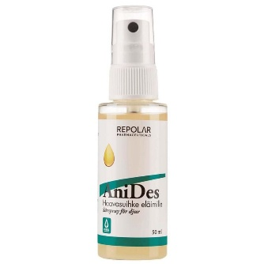

- Pumpulia
- Matolääkkeet (apteekista löytyy monenlaisia esim. canex, flubenol = oraalipastoja, jotka pennuille erinomaisia. Axilur = tabletti, todella hyvä matolääke aikuisille)
- Leluja
- Puruluita
- Koulutusnameja
- Koiran kuivaruokaa (Pobooster puppy lamb sensitive ja yli 6kk probooster sensitive lamb)
- Raakaruokaa (Mush, Oscar ym.)

- Nivelaine (esim. Canine Care Hyaluron + Kondroitiini, aptus hop-flex, Trikem WorkingDog Hyaluron 365

- Omega-3 rasvahappo (esim. Effektri Dog Omega-3)
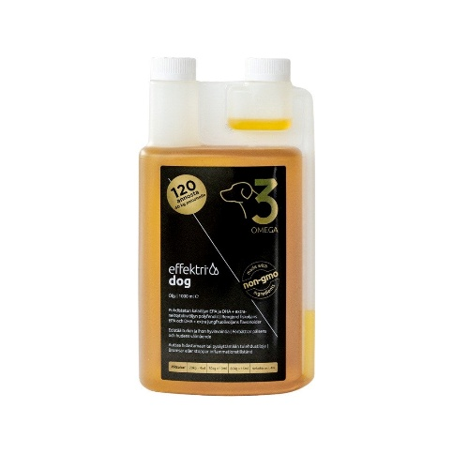
- Hiilitabletteja (CARBO MEDICINALIS 250 mg lääkehiili 50 tablettia. Lääkehiili on ehkä yleisin ensiapu koiran myrkytyksiin)
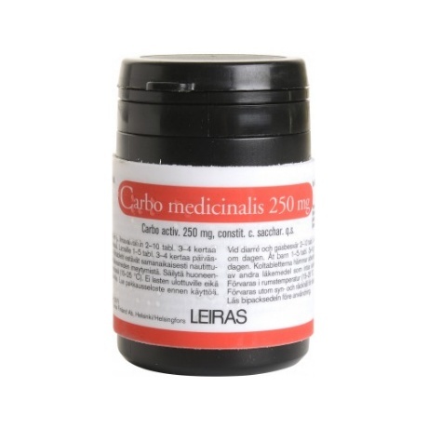

- AIKA Inupekt Forte (ripuliin ja mahavaivaan)
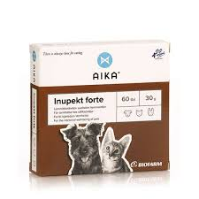

- Vetramil haavavoide (mm. vaikeasti paraneville haavoille, ruhjeille, hiertymiin, hankaumiin ja ihorikkoihin)

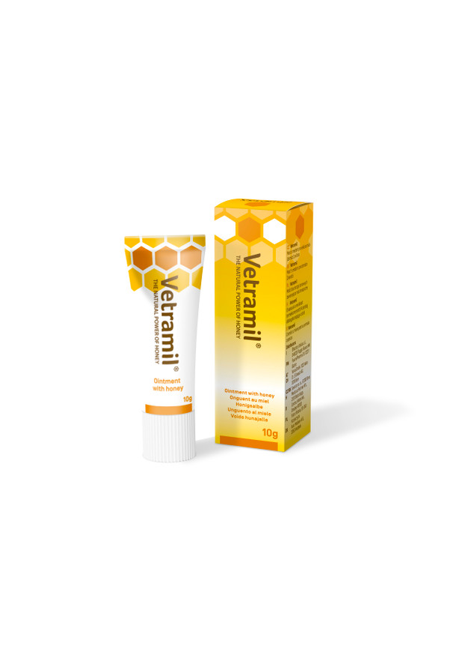

Pentu tulee kotiin

I CHOOSE YOU:n pennut luovutetaan aikaisintaan 9vk iässä.
Suomessa alin pentujen luovutusikä 7vk perustuu siihen, että tällöin emo vierottaisi pennut luonnossa itsestään. Sisarukset kuitenkin jäisivät elämään yhdessä ja oppimaan tarvittavia taitoja yhdessä toisiltaan mm.leikin avulla.
Pentua ei tulisi luovuttaa liian aikaisin sillä varjolla, että pennun olisi jo päästävä uuteen kotiin tottumaan. Pennun sosiaalistaminen ei vaadi sitä, että se siirretään heti pysyvästi uuteen ympäristöön ja erotetaan emästä sekä sisaruksista. Lyhyemmätkin hetket riittävät, ja esimerkiksi erilaisiin uusiin ihmisiin sosiaalistumiseen riittää pari kertaa viikossa.
Pieni pentu tottuu uusiin asioihin ja ympäristöihin emän ja sisarusten seurassakin, erottaminen ei siis ole sosiaalistamista varten välttämätöntä. Vaikka emä ei enää antaisi pentujen imeä, pennut tarvitsevat sitä ja toisiaan oppiakseen sosiaalisesti taitaviksi. Muun muassa puremisen esto, jonka pentu oppii emältään ja sisaruksiltaan, kehittyy vasta 7-8 viikon iässä. 6-8-viikkoiset pennut ovat erityisen herkkiä stressaaville tilanteille ja juuri 8-viikkoisilla pennuilla on lyhyt herkkyyskausi, jolloin ne helposti muodostavat pysyviä pelkoja.
I CHOOSE YOU:n pennut oppivat vanhemmilta lauman koirilta tarvittavia sosiaalisia taitoja ja opettelevat ”puhumaan koiraa” eli oppivat toisilta koirilta heidän elekieltään, jonka avulla koirat kommunikoivat. Nämä ovat koiralle välttämättömiä taitoja, joita ainoastaan toiset koirat voivat opettaa. Vaikka kuinka rakastamme lemmikkejämme emme koskaan kykene opettamaan koirien elekieltä. Tämä on yksi syy miksi pentuja ei luovuteta ennen 9vk ikää.

SOSIAALISTAMISKAUSI:
Koiranpennun sosiaalistumisen herkkyyskausi alkaa noin neliviikkoisena ja jatkuu pennusta riippuen n. 14 viikon ikään asti. Tätä aikaa ei pidä hukata: niin pennun kasvattajalla kuin ostajallakin on kullanarvoinen tilaisuus vaikuttaa pennun koko tulevaan elämään ja elämänlaatuun.
Sosiaalistumiskauden aikana pentu tottuu uusiin asioihin poikkeuksellisen nopeasti ja oppii samalla, mikä on normaali osa sen elinympäristöä.
Sosiaalistumiskauden ensimmäisillä viikoilla pennuilla ei yleensä vielä ole havaittavissa aikuismaista välttämiskäyttäytymistä, ja siksi ne on silloin hyvin helppo totuttaa uusiin asioihin.

Kun koiranpennut ovat 6-8 viikon ikäisiä, niillä on erityisen otollinen aika sosiaalistua eriIaisiin asioihin.
Näihin asioihin I CHOOSE YOU:n pennut tottuvat kasvattajan luona ja niitä tehdään säännöllisesti 4vk eteenpäin luona:
- Koskettamiseen, käsittelyihin ja tutkimiseen (kynnet on leikattu pentujen ollessa 1vk vanhoja viikon välein. Tätä olisi hyvä jatkaa uudessa kodissa!)
- Totuttelu erilaisiin ihmisiin (eri-ikäisiä ja -kokoisia ihmisiä, miehiä ja naisia.)
- Totuttelu erilaisiin ympäristöihin (kaupunkiin, metsään, pihalla ja sisällä oloon.
- Totuttelu eri alustoihin (koliseviin ja erituntuisiin alustoihin myös liukkaisiin ja mäkisiin alustoihin.)
- Totuttelu eri koiriin (pentujen kannattaa antaa tutustua kiltteihin, rokotettuihin koiriin, myös erirotuisiin. Tätä kannattaa jatkaa uudessa kodissa!)
- Autoiluun
- Eri ääniin (mm radio, imuri, keittiön kolinat, liikenteen äänet. Lisäksi pennuille on soitettu kaiuttimista rakettien ja aseen paukuntaa.)
- Erilaisiin ruokiin (pentu oppii sosiaalistumiskaudellaan syömään ennakkoluulottomasti eri ruokia.)

Pentu uudessa kodissa:
Kun pentu tulee taloon kannattaa sen antaa rauhassa tutustua uuteen kotiinsa. Pentua ei kannata muutamaan ensimmäiseen päivään pestä, jotta hänellä on vielä kasvatti kodin tuoksu itsessään.
On normaalia, että pentu vikisee ja ”itkee” koska tilanne on uusi ja tutut asiat kadonneet ympäriltä. Kuten aiemmin on kerrottu koira osaa tuntea surua. Tässä tilanteessa uusi perhe voi tarjota pennulle tukea ja laittaa esim. nuuskumaton lattialle (koiralle on luonnollista rauhoitella itseään haistelemalla), luita purtavaksi (rauhoittavaa tekemistä pureksia) ja tarjota läheisyyttä pennun näin halutessa. On täysin normaalia, että pientä pentua pelottaa ensi alkuun ja hän tottuu uuteen ympäristöönsä vähitellen, kun tutustuu uuteen perheeseensä.
Koira ja lapsi:
Jos kotona on lapsia heitä kannattaa ohjata, kuinka pennun kanssa toimitaan. On ensisijaisesti aikuisten tehtävä huolehtia, ettei koiran ja lapsen välillä tapahdu väärinkäsityksiä. Pieni lapsi ei osaa lukea koiran elekieltä eikä koira ymmärrä miksi lapsi ei ymmärrä hänen rauhoittavia signaalejaan. Pieni lapsi ei osaa näitä tulkita. Koira on siis aina viimekädessä aikuisen vastuu!
Hihna ja lenkitys:
Pentua kannattaa jo heti alkuvaiheessa ottaa mukaan erilaisiin paikkoihin (kahvila, tapahtumat, autoilemaan, torille, kaupungille ym). Näihin kannattaa ottaa mukaan pehmeä alusta (kuramatto, nuuskumatto tms.) ns. taukomatoksi, jonne koira rauhoittuu ja siinä hän voi syödä samalla luuta ja etsiä omistajan piilottamia herkkuja samalla, kun omistaja juo kahvia.
Pieni pentu ei jaksa kovinkaan kauan kävellä, mutta hän ihmettelee maailmaa yhdessä omistajan kanssa ja samalla totuttelee hihnaan. (Hihnaan totuttelun voi aloittaa myös asteittain ja ensin vain käyttää pannan kaulalla lukitsematta lukkoa ja antamalla tästä koiralle palkan. Kun koira ei jännitä pantaa ja alkaa yhdistämään pannan hyvään asiaan eli herkkuun voi lukon napsauttaa kiinni, palkata ja ottaa pannan pois. Kun tämä sujuu eikä panta kaulalla jännitä voi lisätä hihnan.)
Pienelle pennulle parasta liikuntaa on vapaana oleminen (oma aidattu piha, koirametsät ja metsä silloin, kun ei ole koirien kiinnipitoaika).
Hihnalenkit pienelle pennulle kannattaa pitää lyhyinä ja mieluummin useampi kerta päivässä ulkona, mutta lyhyitä matkoja. Kun Cardigan on reilu vuoden vanha voi lenkkejä pidentää eikä oikeastaan rajoituksia liikunnan suhteen ole. Cardigania voi myös pyöräilyttää, mutta alustaan kannattaa kiinnittää huomiota samoin, kuin pitkillä lenkeillä. Asfaltti ei ole mukavin lenkkeilyalusta varsinkaan kuumina kesäpäivinä. Paras on pehmeä alusta tassulle tien vierusta nurmikko tai hiekka.

UNI:
Pentu tarvitsee paljon unta, jos pentu on nukkumassa sitä ei tulisi häiritä.

YKSINOLOON TOTUTTELU:
Pentua kannattaa alkaa totuttamaan pienissä osissa myös yksinoloon. Harjoittelun voi aloittaa jättämällä pennun ensin rajatulle alueelle (JOHON ON JÄTETTY LAJITYPILLISTÄ TEKEMISTÄ, nuuskumatto, luita, naru pultattu seinään, jota vetää ym. jotta koiralla on keinoja rauhoitella itse itseään) ja mennä vaikka vain eri huoneeseen piiloon ja olla pois 3min. Miksi 3min? Tästä on tehty tutkimus, että 2min on aikaraja, jolloin koira muuttaa käytöstään esim. rauhoittuu.

KÄSITTELYT, HOITOTOIMENPITEET &KYNSIEN LEIKKAUS:
Pentujen kynnet on leikattu viikon ikäisestä asti säännöllisesti viikon välein kasvatuskodissa. Tätä olisi hyvä jatkaa, myös uudessa kodissa.

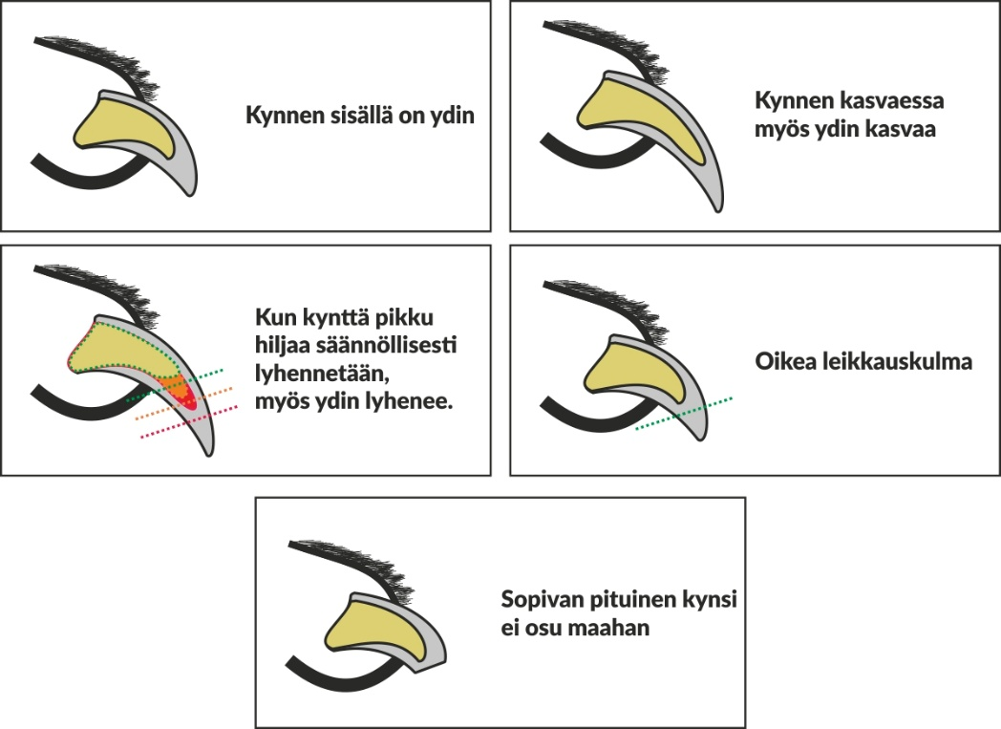
Pentu kannattaa myös totuttaa erilaisiin käsittelyharjoituksiin, kuten hampaiden katsomiseen ja pesemiseen. Omillani ensin nostan vain ylähuulta ja palkkaan, lisään kestoa ja vaikeustasoa koiran reagoinnin mukaan.

Turkkia kannattaa myös alkaa harjaamaan kotona vähintään kerran viikossa, jotta pentu tottuu tähän.

Tassukarvat kasvavat anturoiden välistä aika pitkiksikin ja nämä tulisi säännöllisin väliajoin leikata lyhyiksi. Esimerkiksi talven loskakeleillä saattaa muuten lumi paakkuuntua ikäviksi palloiksi anturoiden väliin. Tassukarvat voi leikata pienillä saksilla tai koneella. Tähänkin pentua kannattaa alkaa totuttamaan alusta asti, aina positiivisella tavalla. Omani opetan ensin vain näyttämällä konetta/ saksia. Varmistan että koira näkee ne ja palkkaan. Käytän koneen päällä ja palkkaan. Kosketan tassua ja palkkaan. Asteittain opettamalla tämä on helpompaa pennulle ja kun tehtävä pilkotaan pienempiin osiin.

Pesuihin kannattaa pientä pentua opettaa myöskin, mutta ei heti pennun tultua kotiin. Tämä siksi, että pennulla on vielä kasvatuskodin tuoksu, joka luo hänelle turvaa. Olen omat koirani totuttanut suihkuun ensin vain laittamalla suihkusta veden juoksemaan ja nuolukupin lattialle. Seuraavalla kerralla olen kastellut vain tassuja. Kun nämä sujuu voi vettä laskea selän päälle.

KOULUTUKSESTA JA MUUTA:
Alusta lähtien kannattaa totuttaa säännölliseen ruoka-, ulkoilu-, ja hoitoaikoihin. Se luo turvallisuutta koiralle ja helpottaa myös sinua itseäsi.

Tottelevaisuus koulutukset kannattaa tehdä leikin varjolla tai ruokkimalla ruoka taskusta. KOIRAN KOULUTUSKEN POHJA JA PERUSTA ON: KONTAKTI, KONTAKTI, KONTAKTI! Kontaktin merkitystä ei voi kyllin painottaa.

Kontaktin opettelun aloittaminen on hyvin yksinkertaista. Koira palkataan katsekontaktista ja pyritään siihen, että koira haluaisi tarjota tätä itse. Esim. herkku käteen, purista käsi nyrkkiin, tarjoa koiralle käsi. Koira alkaa nuuskia, kun hän luo katsekontaktin sinuun kysyäkseen apua sano heti palkkasana (esim. JES!) tämän jälkeen nyrkki aukeaa ja koira saa palkan. Jos koira ”jää jumiin” käteen voi koiraa alussa auttaa maiskuttamalla tai kutsumalla nimellä (tästä pyritään pikkuhiljaa eroon, ettei koiraa tarvitsisi kutsua vaan hän alkaisi tarjoamaan kontaktia itse).
Palkkaushetkeen kannattaa kiinnittää huomiota ja että palkkaa koiraa oikealla hetkellä, jotta koira ei yhdistä palkkaa väärään asiaan.

Koiralle kannattaa ehdottomasti keksiä palkkasana (JES, TSUP, VAU ym.) tai käyttää naksutinta. Palkkasana kannattaa olla ylikorostunut, jotta koira selkeästi erottaa sen ja koska koiran aivot ovat jääneet 4kk suden tasolle, koiran aivon dopamiinikeskus aktivoituu ”vauvapuheesta” eli yli-innostuneesta palkkasanasta.

Pennun koulutushetket kannattaa pitää lyhyinä n. 10-15min kerrallaan.

Hyödyllisiä koirankoulutus sivuja on mm. sporttirakki.fi sivuilla ja youtubesta hakemalla löytyy myös paljon videoita.

Hyödyllisiä peruskäskyjä opettaa koiralle:
- luokse tulo (todella tärkeä)
- irti
- sivu
- seuraa
- maa
- istu
- jätä

Irti käskyn opettamisessa kannattaa muistaa se, että kun pyydämme koiraa luopumaan esineestä, luusta, kepistä mistä vain, mikä on koiralle kiva asia, täytyy vaihtokaupan olla reilu. Koira päästää irti, hän saa herkun. Eli koiran kouluttamisessa kannattaa aina pitää mielessä sana: REILUUS. On reilu vaihtokauppa, että vaihdamme luun herkkuun. Ennen vanhaa uskottiin, että koira oppii luopumista, kun ihminen mielivaltaisesti hakee kupin pois kesken ruokailun. Koira ei ymmärrä eikä opi tästä mitään. Koira saattaa pikemminkin kehittää pelon, että kuppi saattaa lähteä hetkenä minä hyvänsä ja jopa pahimmassa tapauksessa luoda resurssiaggressiivisuutta koiralle. Eli sana reiluus on hyvä pitää mielessä.

Suosittelen ehdottomasti etsimään omalta paikkakunnalta pentukursseja, joita useat seurat järjestävät ja yksityiset koirakoulut. Nämä antavat valtavasti pohjataitoja arkeen.

Cardigan on monipuolinen harrastuskaveri ja sen kanssa voikin harrastaa oikeastaan, mitä tahansa. Agilityssä on muistettava, että se on fyysisesti raskaslaji, joka kuormittaa koiran kroppaa valtavasti. Tähän kannattaa lajia aloittaessa hakea kokeneen ohjaajan apua, jos et ole lajia aiemmin harrastanut.

HAMPAAT:
Pennun hampaat vaihtuvat n.4kk:n iästä alkaen. Tarkkaile tilannetta, sillä joskus saattaa maitohampaita jäädä kiinni ja ne voivat haitata uusien hampaiden kasvua.
Erityisesti kulmahampaita kannattaa seurata. Hampaiden vaihtuessa pennun ikenet kutiavat, jolloin sen voi tehdä mieli järsiä enemmän. Pidäthän pennulle tarjolla luita, joita saa pureskella ja leluja joilla leikkiä.

SISÄSIISTEYS:
Pieni pentu kannattaa viedä ulos tarpeilleen useita kertoja päivässä ja pitää pissa-alustoja sisällä. Vahinkoja todennäköisesti pienelle pennulle sattuu vielä usein. Monet koirat oppivat sisäsiisteiksi vasta vuodenkin iässä. PENTUA EI TULE MISSÄÄN TAPAUKSESSA YRITTÄÄ OPETTAA SISÄSIISTIKSI VANHANAIKAISIN MENETELMIN LAITTAMALLA PENTU HAISTAMAAN OMAA ERITETTÄÄN!! TÄMÄ ON EHDOTTOMASTI KIELLETTY EIKÄ OPETA PENNULLE SISÄSIISTEYTTÄ! Pennun valmiuteen sisäsiistiksi opettelussa vaikuttaa monet asiat eikä nämä ole millään lailla täysin yksiselitteisiä. Toimimalla vanhanaikasin menetelmin koirasi EI opi sisäsiistiksi ja pahimmassa tapauksessa pahentaa tilannetta ja saa koiran pelkäämään. Sisäsiisteys tarvitsee AIKAA, YMMÄRRYSTÄ & LEMPEYTTÄ! Apua voi hakea myös kouluttajilta ja kasvattajalta.

Koira kannattaa päästää tarpeilleen aina:
- kun hän on syönyt tai juonut
- kun hän herää unilta
- vikisee kovasti kannattaa tarjota mahdollisuutta käydä pihalla.
Kun tarpeet tulevat ulos kannattaa koiraa palkita tästä sanallisesti sekä herkulla.
On hyvä pitää mielessä, että koiralle virtsaaminen tuo myös helpotuksen tunnetta ja hän voi sillä lievittää stressaantunutta olotilaa esim. jos kokee eroahdistusta.

PUNKKILÄÄKKEET
Keväästä syksyyn suosittelen punkkilääkkettä käytettäväksi.
Tabletteina myytäviä ainakin Bravecto sekä Nextgard olleet toimivia.
Vaihtoehtona myös toimivaksi todettu pantamalli: seresto vet. panta.
Nykyään saatavilla myös punkkirokote.

ROKOTUKSET & MADOTUS:

Vastuullinen koiranomistaja pitää koiran rokotukset ajan tasalla. Rokottamisen tarkoituksena on suojata koiraa tartuntatauteja vastaan. Jotta koiran puolustusjärjestelmä pystyisi reagoimaan rokottamiseen parhaalla mahdollisella tavalla, koiran tulee olla terve ja matolääkitty. Taudit, joita vastaan koiria rokotetaan, ovat usein vakavia, jopa kuolemaan johtavia, tai pysyviä haittoja aiheuttavia. Rokottaminen on paitsi luonnollinen, myös edullinen tapa ehkäistä tartuntatauteja ja estää niiden leviämistä.

Penikkatauti:
Virussairaus, jonka oireet ovat hyvin monimuotoisia. Kuume, silmätulehdukset sekä hengitystie- ja ruoansulatuskanavaoireet ovat tyypillisiä taudin ensivaiheessa. Myöhemmin, yleensä muutaman viikon kuluttua ensioireiden parannuttua, todetaan erilaisia hermosto-oireita. Taudinmääritys varmistetaan laboratoriotutkimuksilla. Tauti on invalidisoiva, ja johtaa usein koiran lopettamiseen tai kuolemaan.

Raivotauti:
eli vesikauhu on rabiesviruksen aiheuttama keskushermostotauti, joka johtaa eläimen kuolemaan. Raivotautia levittävät luonnossa petoeläimet, ja siksi erityisesti metsästyskoirat ovat vaarassa. Tartunnan saanut eläin voi levittää tautia syljen välityksellä esimerkiksi pureman kautta, tai jos sylkeä pääsee rikkoutuneelle iholle. Tauti voi tarttua kaikkiin nisäkkäisiin eli myös ihmiseen. Sairauden itämisaika vaihtelee muutamasta viikosta vuosiin.

Tarttuva maksatulehdus:
Virustauti, joka on nykyisin harvinainen rokottamisen yleistyttyä. Rokottamattomille koirille virus aiheuttaa vakavan taudin, johon erityisesti pennut usein menehtyvät. Sairastuneilla koirilla on yleensä kuumetta ja turvotusta kehon eri puolilla sekä oksentelua ja ripulia.

Parvoviruksen:
aiheuttama ripuli on pahimmillaan niin raju, että se voi lyhyessä ajassa johtaa pennun kuivumiseen ja nestehukkaan menehtymiseen. Verisen ripulin lisäksi koira oksentaa ja on kuumeinen. Pennuilla virus saattaa myös aiheuttaa sydänlihastulehduksen, joka johtaa kuolemaan. Virus on kestävä ympäristössä, ja tartuntaa on siksi vaikea estää. Suomessa tautia esiintyy jatkuvasti paikallisesti.

Parainfluenssavirusinfektio:
saatetaan todeta kuumetta ja hengitystieoireita, kuten sierainvuotoa ja yskää. Tautia kutsutaan myös kennelyskäksi. On todennäköistä, että taudin kehittymiseen vaaditaan myös muita taudinaiheuttajia, kuten viruksia ja bakteereja. Kennelyskää esiintyy Suomessa paikallisesti.

Madotus:
Pennut on madotettu kasvattajan luona 2,4,6,8 viikkoisina eli kahden viikon välein (flubenol ja canex). Pentujen seuraava madotus on 10 viikkoisena, 2 viikkoa ennen ensimmäistä rokotusta, joka annetaan 12 viikkoisena. Koira madotetaan 1–2 viikkoa ennen rokotusta. Rokotteesta saadaan paras teho, kun sisäloiset eivät ole heikentämässä koiran vastustuskykyä. Tästä seuraava madotus on 15 viikkoisena ennen tehosterokotteen antamista. Tämän jälkeen hyvä nyrkkisääntö madotukselle on:
”ennen lumia ja lumien jälkeen madotus” ja aina 1-2vk ennen rokotuksia.

Mikäli madotusta laiminlyödään voi pienen pennun maha ja koko suolisto tukkiintua madoista! Mm. suolinkainen tarttuu myös ihmiseen, tästä syystä en anna omien koirieni nuolla kasvojani. Youtubesta löytyy useita videoita hakusanalla: tapeworm dog puppy.

KOIRIEN ROKOTUSOHJELMA:
Ensirokotus eli nelosrokote suojaa penikkataudilta, parvovirusripulilta ja tarttuvalta maksatulehdukselta sekä kennelyskältä. Tämä annetaan normaalitilanteessa 8–12 viikon iässä ja toinen (tehoste)rokotus 12–16 viikon iässä. Korkean tartuntariskin tilanteessa tai haluttaessa mahdollisimman varhaista suojaa, ensirokotus voidaan antaa jo aikaisemmin, kun pentu on kasvattajan hoivassa. Nelosrokotteen tehoste suositellaan annettavaksi seuraavan kerran yhden vuoden iässä. Tämän jälkeen rokotus uusitaan kolmen vuoden välein.

Ensimmäinen rabiesrokote annetaan aikaisintaan 12 viikon iässä ja tehoste vuoden iässä.

Kennelyskärokote uusittava vuosittain.

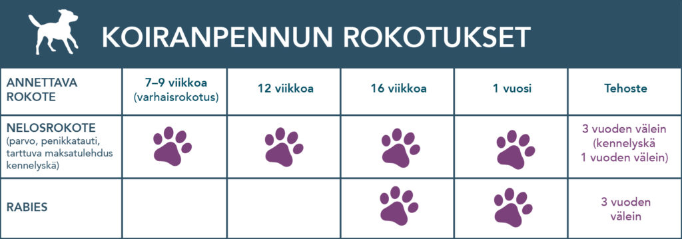

PENNUN RUOKINTA

Koiranpennun kasvuvauhti ja ruokinta
Koiranpennun kasvuvauhti on nopeimmillaan 6-25 viikon iässä ja sen energiantarve on huomattavasti suurempi kuin aikuisella koiralla. Koiranpennun ruokinnan ja liikunnan osuus kasvuhäiriöiden ennaltaehkäisyssä on erittäin ratkaisevaa. Kaikkien pentujen kohdalla nyrkkisääntönä voidaan pitää, että pennun kylkiluut eivät saa näkyä, mutta niiden pitää tuntua tunnusteltaessa.
Sopivan solakassa kunnossa olevalla pennulla on selvä vyötärö, kylkiluiden päällä tuntuu pehmeä rasvakerros, jonka alla kylkiluut tuntuvat selvästi. Liian lihavalla pennulla vyötärö on lähes tasapaksu muun ruumiin kanssa, kyljissä on paksu rasvakerros, eivätkä kylkiluut tunnu hyvin. Liian laihalla pennulla vyötärö on hyvin kapea ja lonkkaluut sekä kylkiluut törröttävät. Kyljistä puuttuu kokonaan rasvakerros ja kylkiluut tuntuvat terävinä.
Kasvattajan luona pentu on syönyt Pro booster sensitive lamb puppy -merkkistä kuivaruokaa 4 kertaa päivässä sekä nauta-sika Mush raakaruokaa. Lisäravinteena kerran päivässä ruoan seassa Effektri Dog Omega-3 rasvahappoa sekä nivelaineena CanineCare Hyaluron + Kondroitiinia. Uudessa kodissa pentua kannattaa ensimmäisinä kuukausina ruokkia edelleen 3-4 kertaa päivässä. Ruokailuajat kannattaa pitää säännöllisinä.

Pennun ollessa 6 kk ikäinen ruokintakertojen määrä lasketaan kahteen. Aikuinen koira syö 2 kertaa päivässä. Koiralla ei pidetä ruokaa jatkuvasti saatavilla, vaan se tarjotaan aina säännöllisinä ruoka-aikoina.

Välttämättömät ravintoaineet
Koira tarvitsee samoja ravintoaineita kuin ihminen. Valkuaisaineet eli proteiinit, hiilihydraatit, rasvahapot, kivennäisaineet, hivenaineet ja vitamiinit muodostavat koiran ravinnon. Valkuainen koostuu aminohapoista, joista osa on koiralle ns. välttämättömiä ravinnosta saatavia aminohappoja. Loppuja aminohappoja koiran elimistö pystyy valmistamaan itse.
Valkuaisaineita on sekä eläin- että kasviperäisessä ravinnossa, mutta eläinperäinen valkuainen sulaa koiran ruuansulatuskanavassa huomattavasti paremmin kuin kasvivalkuainen. Siksi liha kuuluu koiran ruokavalioon. Luonnossa koiraeläinten ravinto koostuu ensisijaisesti rasvasta ja valkuaisesta; hiilihydraatteja siinä on vähän. Koira pystyy kuitenkin syömään ja käyttämään hyväkseen hiilihydraatteja.
Viljat ja monet kasviperäiset tuotteet ovat halvempia kuin liha, joten koiranruoka (etenkin kuivamuona) on nykyisin hyvin hiilihydraattipitoista. Rasva on koiralle erittäin hyvä ravintoaine, eikä suurikaan rasvamäärä aiheuta koirille sydän- ja verisuonisairauksia.
Luuston tärkeimmät kivennäisaineet ovat kalsium ja fosfori, joiden oikea suhde ravinnossa on tärkeää etenkin kasvavalle koiralle. Normaalisti koiralle ei tarvitse syöttää erillisiä vitamiinivalmisteita, sillä monipuolinen ja hyvälaatuinen koiranruoka sisältää riittävästi kaikkia koiran tarvitsemia vitamiineja.
Koiralla tulee aina olla tarjolla raikasta vettä, joka vaihdetaan vähintään kerran päivässä. Koiran juomisen tarve vaihtelee osin ruokintatyypin mukaan. Kuivamuonaa syövä koira juo enemmän vettä kuin vaikka kotiruokaa syövä koira, sillä kotiruoka sisältää huomattavan määrän vettä. Juomisen määrään vaikuttavat myös mm. koiran aktiivisuus ja ympäristön lämpötila.

Koiralle vaaralliset ruoka-aineet:
- Suklaa, erityisesti tumma suklaa
(Sisältää teobromiinia, jota koiran elimistö eivät pysty kunnolla hajottamaan.)

- Ksylitoli
(Aiheuttaa koiralle nopean ja pitkään kestävän insuliinipiikin, jonka seurauksena verensokeri laskee vaarallisen alas. Mitä enemmän koira syö ksylitolia, sitä suurempi on verensokerin romahdus. Ksylitoli voi aiheuttaa myös vakavan maksavaurion.)

- Sipuli
(Perustuu sipuleiden sisältämään tiosulfaattiin joka vahingoittaa ja tuhoaa koiran punaisia verisoluja. Seurauksena voi olla lievä tai vakava anemia.)

- Viinirypäleet ja rusinat
(Viinirypäleet voivat aiheuttaa koiralle vakavan munuaisvaurion.)

- Pullataikina
(Pullataikinan hiiva aiheuttaa koiralle humalatilan: koira hoipertelee, oksentaa ja ripuloi. Pahimmassa tapauksessa koira saa alkoholimyrkytyksen ja kuolee.)

- Raa'at juurekset ja maissintähkä, hedelmien siemenet
(eivät oikein sula koiran elimistössä ja voivat aiheuttaa suolitukoksen.)

- Macadamia-pähkinät
(Suurin osa pähkinöistä ei ole koiralle hyväksi. Macadamia-pähkinät ovat koirille vaarallisimpia pähkinöitä. Suolatut pähkinät voivat aiheuttaa koiralle lisäksi suolamyrkytyksen.)

- Homeiset ruoat

PENNUN RUOKINTAOHJEET:

Pentu ruokitaan 3-4krt päivässä säännöllisin ruoka-ajoin 6kk ikään asti.

6kk eteenpäin voi ruokkia 2krt/pv.

Raikasta vettä tulisi olla aina koiralle tarjolla ja vesi olisi hyvä vaihtaa vähintään kerran päivässä.

RUOKA

Kuivaruoka: ProBooster Puppy Mini & Medium Chicken
RAAKARUOKA: MUSH VAISTO TAI MUSH DUO+
LISÄAINEET: EFFEKTRI DOG OMEGA-3 OIL & CANINECARE Hyaluron + Kondroitiinia

1 ANNOS x 4 (6kk asti):
0,5dl – 1dl Probooster puppy sensitive lamb kuivaruokaa
1 MUSH raakapulla (raakaruokaa ei saa sulattaa mikrossa vaan jääkaapissa tai huoneenlämmössä.)
Yhden kerran päivässä annetaan ruokinnan yhteydessä lisäaineena purkkien annostusohjeen mukaisesti Effektri Omega-3 rasvahappo öljyä ja nivelaineena CanineCaren Hyaluron + Kondroitiini.

Ruoan seassa voi tarjota piimää tai kermaviiliä.

Ruokintaohje ei ole kiveen hakattu ja tässäkin tärkeintä seurata koiran yleiskuntoa.

1 ANNOS (6kk eteenpäin):
1 dl – 1,5 dl Probooster adult sensitive lamb kuivaruokaa
2-3 kpl MUSH raakapulla (raakaruokaa ei saa sulattaa mikrossa vaan jääkaapissa tai huoneenlämmössä.)
Yhden kerran päivässä annetaan ruokinnan yhteydessä lisäaineena purkkien annostusohjeen mukaisesti Effektri Omega-3 rasvahappo öljyä ja nivelaineena CanineCaren Hyaluron + Kondroitiini.

Ruoan seassa voi tarjota piimää tai kermaviiliä.

Ruokintaohje ei ole kiveen hakattu ja tässäkin tärkeintä seurata koiran yleiskuntoa.

Tarvittaessa voit aina olla yhteydessä kasvattajaan jos ajan myötä ruokinta-ohjeisiin tarvitset tukea tai apua. Koiran rakennetta seuraamalla voi ruoan määrää lisätä tai vähentää. Muistissa kannattaa pitää, ettei pentua ylen syötä liian lihavaksi. Cardiganin kanssa tämä käy yllättävänkin helposti.

PEVISA

Kirjainyhdistelmä PEVISA tarkoittaa Suomen Kennelliiton hyväksymää perinnöllisten vikojen ja sairauksien vastustamisohjelmaa. Sillä pyritään pääasiallisesti ennaltaehkäisemään ja/tai vähentämään sellaisia perinnöllisiä vikoja ja sairauksia, jotka heikentävät koiran elämänlaatua.

1.1.2025 voimaan tulleet PEVISA-ohjelmat
Welsh corgi cardigan
Koirilla tulee astutushetkellä olla virallinen laajempi selkäkuvaus- (LTV, VA, SP, IDD), lonkkakuvas- ja kyynärnivelen inkongruenssilausunto tai aiempi kyynärnivellausunto sekä voimassa oleva silmätarkastuslausunto. Silmätarkastuslausunto ei astutushetkellä saa olla 24 kuukautta vanhempi.
Perinnöllistä kaihia, PRA:ta tai tRD:ta sairastavan koiran jälkeläisiä ei rekisteröidä. Diagnoosi ”muu vähämerkityksellinen kaihi” ei kuitenkaan sulje koiraa jalostuksesta. Jos koiralla on todettu mRD, gRD tai PPM, on se paritettava kyseisen sairauden osalta terveen koiran kanssa.
Lonkkakuvaustuloksen D saanut koira voidaan parittaa vain tuloksen A tai B saaneen koiran kanssa tai vaihtoehtoisesti pentueen vanhempien lonkkaindeksien keskiarvon tulee astutushetkellä olla vähintään 101.
Uusintayhdistelmät ovat kiellettyjä.
Merle-merle-yhdistelmät ovat kiellettyjä. Koiran väri on ilmoitettava rekisteröinnin yhteydessä.
Ulkomaisia koiria koskeva poikkeus: Ei vaadita PEVISA-tutkimuksia. (narttu 1, uros 2 pentuetta).

VIRALLISET LUUSTOKUVAUKSET JA GEENITESTIT:

I CHOOSE YOU:n pennun ottajana sitoudut ottamaan 2-vuotiaana viralliset luustokuvat:
- laajempi selkäkuvaus- (LTV, VA, SP, IDD)
- lonkkakuvas inkongruenssilausunto
- kyynärnivelen inkongruenssilausunto

Muistathan tehdä näistä lähetteet ennen kuvauksen menoa osoitteessa omakoira.kennelliitto.fi
-> koirat -> valitse koira -> tutkimuslähetteet -> tilaa uusi lähete -> valitse haluamasi lähetteet
LÄHETTEET OVAT MAKSULLISIA!

Geenitestit eivät ole pakollisia, mutta suositeltavia.

Geenitesteistä suositellaan otettavaksi:
- DM (selkäydinrappeumageeni)
- Lafora (epilepsiageeni)
- CDDY/CDPA

Jos teille tulee mitään kysyttävää matkan varrella, autan mielelläni kaikessa missä vaan voin! Toivoisin että pidätte yhteyttä ja kerrotte jatkossakin koiran kuulumisia. Minulle voi aina soittaa ja laittaa viestiä puhelimella tai spostilla.

ONNEA UUDESTA YSTÄVÄSTÄ!

Kennel I CHOOSE YOU
Mari Tuutti
Loimukatu 4
48770 Kotka
p.0449800790
kennelichooseyou@gmail.com
kotisivu: www.kennelichooseyou.com

LIITE SOPIMUKSEEN KOIRAN KAUPASTA

OSTAESSASI WELSH CORGI CARDIGAN PENNUN
I CHOOSE YOU KENNELISTÄ:

Olen tutustunut rotuun.

Olen tietoinen rotuun liittyvistä perinnöllisistä sairauksista. Kasvattaja on kertonut minulle rotuun sekä yhdistelmään liittyvistä riskeistä (kuten silmä-, selkä-, lonkka-, kyynärviat sekä välilevytyrälle altistavasta CDDY geenistä). Allekirjoituksellani vakuutan, että olen ymmärtänyt nämä.

Pennun vanhempien terveystiedot on kerrottu.

Ymmärrän ettei kukaan voi täysin taata, että pennulle ei tule sairauksia. Kasvattaja on tästä syystä suositellut minulle vakuutusta.

Pentu on madotettu ennen luovutusta 4 kertaa.

Pentu myydään kennelliittoon ja ruokavirastoon rekisteröitynä, tunnistusmerkittynä ja eläinlääkärin tarkistamana.

Olen saanut kasvattajalta ruokinta- ja hoito-ohjeet kirjallisena ja olen lupautunut noudattamaan niitä.

Kotka ___/___ 20__

____________________________ __________________________
Kasvattaja/ Mari Tuutti Ostaja/

